Redes de Computadores – Atividade Avaliada 3 Valor 3.0 pontos

Aluno Marcelo Silva email: marcelo.silva@aluno.riogrande.ifrs.edu.br

Tarefas:

1. Especificações do projeto da Rede.
   1. Uma Instituição pretende dividir a sua rede em 10 sub redes, melhorando o tráfego e o compartinhamento de recursos.
   2. A faixa de IP disponibilizada para empresa faz parte do endereçamento CIDR /24 (com 24 bits referente a rede e 8 bits para host). Utilize a faixa de endereço que melhor lhe convier para desenvolver o trabalho.

Informe os parâmetros da rede escolhida .

|  |  |  |  |  |  |
| --- | --- | --- | --- | --- | --- |
| Endereço IP | Classe | Máscara | CIDR | N° Hosts | End. Broadcast |
| 192.168.10.0 | C | 255.255.255.0 | 24 | 254 | 192.168.10.255 |

Tabela 1 – Parâmetros Iniciais

Calcule a máscara de sub rede para implementar no mínimo 10 sub redes e preencha a tabela a seguir:

|  |  |  |  |  |
| --- | --- | --- | --- | --- |
| Endereço IP | Máscara Sub Rede | CIDR | N° Máximo de sub redes válidas | N° de Host por sub Rede |
| 192.168.10.0 | 255.255.255.240 | 28 | 16 | 14 |

Tabela 2 – Parâmetros para definição da sub rede.

* 1. Para cada uma das possíveis sub redes informe o endereço de sub rede, faixa de IPs(Mínimo e máximo), endereço de Broadcast; Informe também endereço Gateway da sub rede;

|  |  |  |  |  |  |
| --- | --- | --- | --- | --- | --- |
| ID | End: Sub Rede | 1° Host | Último Host | Broadcast | Gateway |
| 1 | 192.168.0.0/28 | 192.168.0.1 | 192.168.0.13 | 192.168.0.15 | 192.168.0.14 |
| 2 | 192.168.0.16/28 | 192.168.0.17 | 192.168.0.29 | 192.168.0.31 | 192.168.0.30 |
| 3 | 192.168.0.32/28 | 192.168.0.33 | 192.168.0.45 | 192.168.0.47 | 192.168.0.46 |
| 4 | 192.168.0.48/28 | 192.168.0.49 | 192.168.0.61 | 192.168.0.63 | 192.168.0.62 |
| 5 | 192.168.0.64 | 192.168.0.65 | 192.168.0.77 | 192.168.0.79 | 192.168.0.78 |
| 6 | 192.168.0.80 | 192.168.0.81 | 192.168.0.93 | 192.168.0.95 | 192.168.0.94 |
| 7 | 192.168.0.96 | 192.168.0.97 | 192.168.0.109 | 192.168.0.111 | 192.168.0.110 |
| 8 | 192.168.0.112 | 192.168.0.113 | 192.168.0.125 | 192.168.0.127 | 192.168.0.126 |
| 9 | 192.168.0.128 | 192.168.0.129 | 192.168.0.141 | 192.168.0.143 | 192.168.0.142 |
| 10 | 192.168.0.144 | 192.168.0.145 | 192.168.0.157 | 192.168.0.159 | 192.168.0.158 |
| 11 | 192.168.0.160 | 192.168.0.161 | 192.168.0.173 | 192.168.0.175 | 192.168.0.174 |
| 12 | 192.168.0.176 | 192.168.0.177 | 192.168.0.189 | 192.168.0.191 | 192.168.0.190 |
| 13 | 192.168.0.192 | 192.168.0.193 | 192.168.0.205 | 192.168.0.207 | 192.168.0.206 |
| 14 | 192.168.0.208 | 192.168.0.209 | 192.168.0.221 | 192.168.0.223 | 192.168.0.222 |
| 15 | 192.168.0.224 | 192.168.0.225 | 192.168.0.237 | 192.168.0.239 | 192.168.0.238 |
| 16 | 192.168.0.240 | 192.168.0.241 | 192.168.0.253 | 192.168.0.255 | 192.168.0.254 |

Tabela 3: divisão da faixa de endereço IP em Sub redes;

1. Simulação no Packet Tracer arquivo “.pkt” para simulação:
   1. Implementar no PacketTracer um ambiente simulado de Rede, com no mínimo 4 Sub redes (X,Y,Z,W), conforme figura 1. Cada uma das sub redes utilizar as especificações tabela 3.

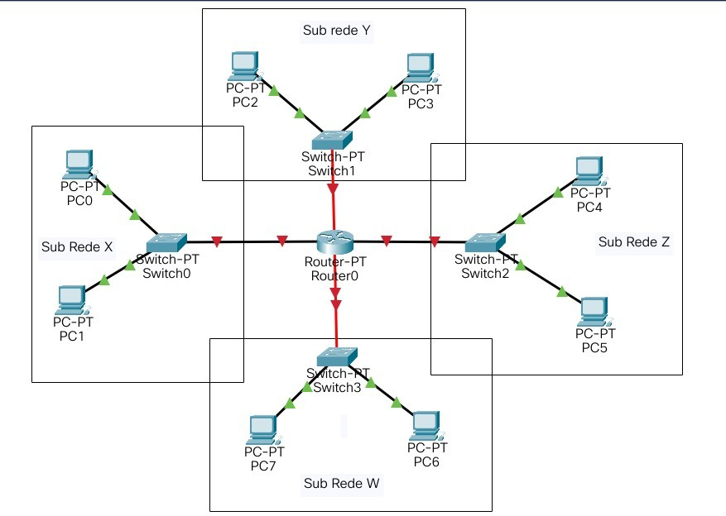*Figura 1: Estrutura da Rede, dividida em 4 sub redes*

* 1. Realizar simulações com o comando Ping, enviando pacotes ICMP entre as sub redes e os equipamentos. Realizar testes de Broadcast dentro de cada sub rede. Apresentar Printscreen dos Testes.

1. Envie para AVA(Moodle) dois arquivos, um com a simulação no Packet Tracer (pkt), e um arquivo PDF com as especificações (Tabelas 1,2 e 3) e os testes de Ping realizados (colar no mínimo 6 testes de ping, sendo dois deles de Broadcast)

**TESTES**

**PING**

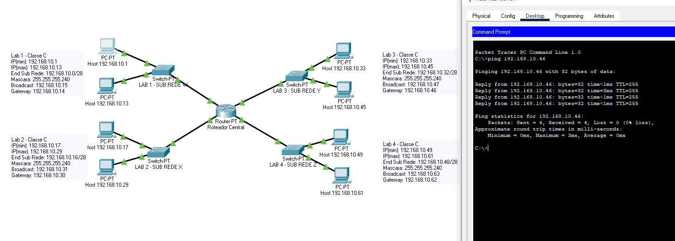

**PING**

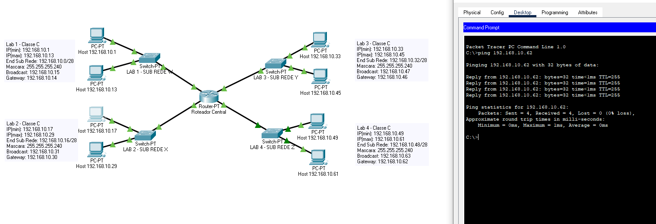

**PING**

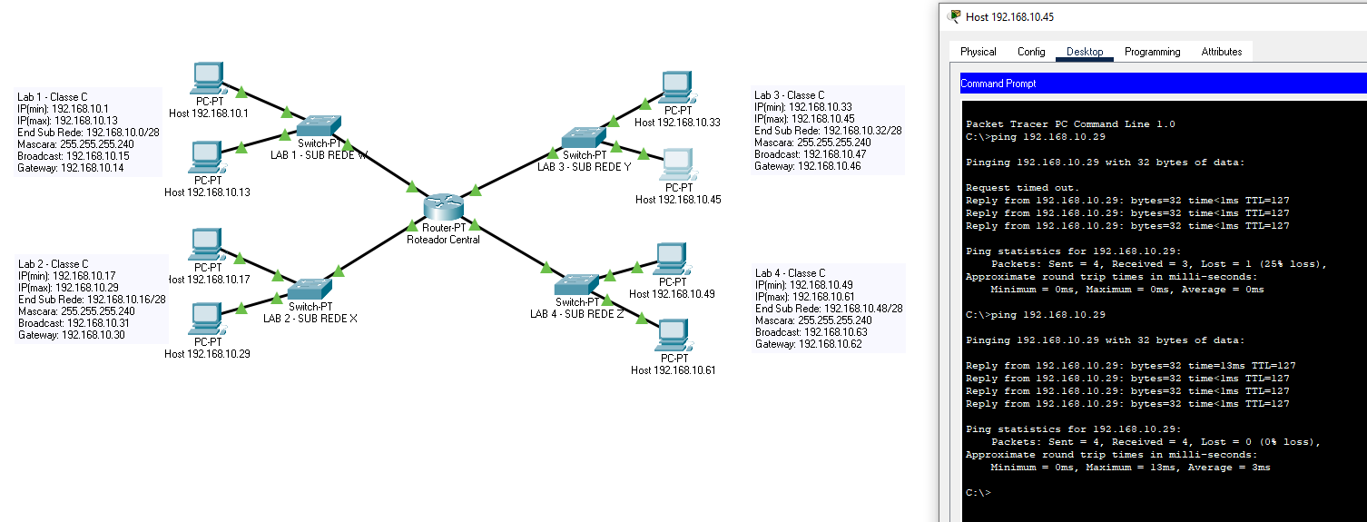

**PING**

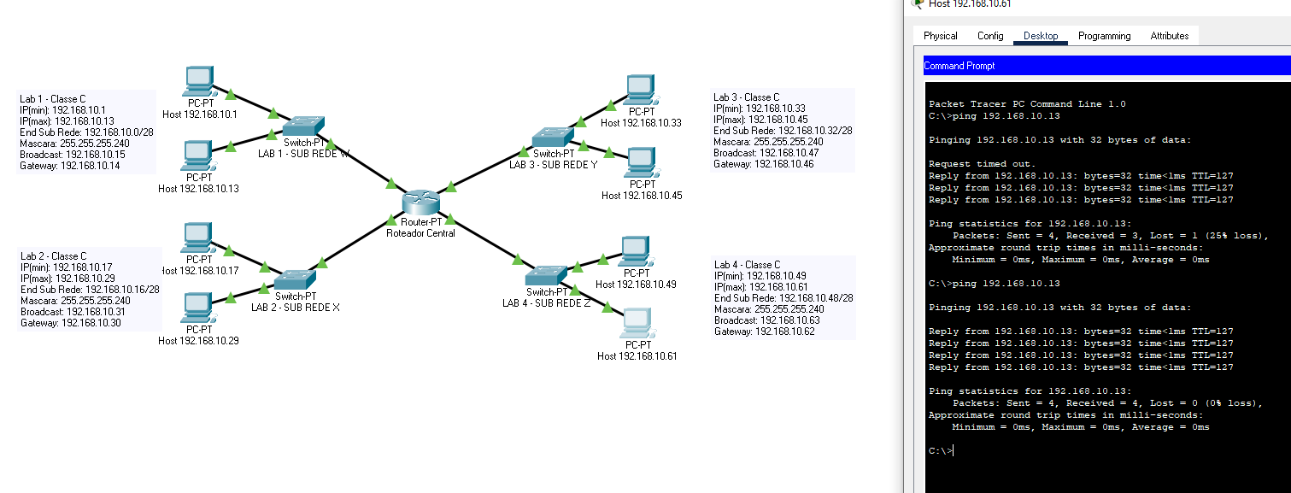

**BROADCAST  
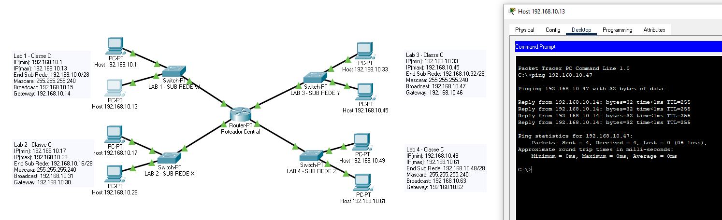**

**BROADCAST**

